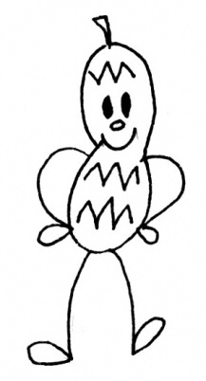
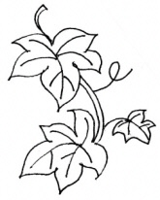
広げよう!! 緑のカーテンコンテスト
第７回

横須賀市地球温暖化対策地域協議会では、横須賀に”緑のカーテン”が大きく広がるとともに、
節電意識が高まることを願って、今年も「広げよう!! 緑のカーテン」コンテストを開催します。
多くの方の参加をお待ちしております。

<応募方法> 下記の（１）、または（２）の方法で応募してください。
（１）郵送、または直接持参による応募
本用紙を活用し、裏面の応募様式に緑のカーテンの写真（２点まで）を貼り、自慢のポイントや工夫した点、省エネ効果や感想等を記入するとともに、本用紙表面の参加票の各項目を記入のうえ、下記提出先へ郵送または、直接ご持参ください。
（２）電子メールによる応募
電子メールに、上記（１）と同様の内容（※）を記入し、写真データ（２点まで）を添付の上、下記提出先のメールアドレス宛てにお送りください。
なお、メールの送信においては、利用プロバイダの規制容量を確認の上、送付願います。

※本用紙の電子データ（word形式）は、当協議会のホームページ（ http://www.ecoyoko.com ）よりダウンロードできます。

<募集対象> 横須賀市在住の方
<応募締切> 平成30年９月10日（月） （当日の消印有効）
<表彰> ・最優秀賞：１点 ・優秀賞４点程度 ・佳作：10点程度 ・継続賞：適宜 を予定
平成30年10月末頃開催予定の表彰式において、表彰状及び副賞を贈呈します。
<審査員> 横須賀市地球温暖化対策地域協議会 役員等
<応募に当たってのご注意>
・応募された写真などは、当協議会ホームページ等で省エネのＰＲに使用させていただく
ことがありますので、予めご了承ください。
・原則、応募作品は返却しません。
<提出先および問い合わせ先>
横須賀市地球温暖化対策地域協議会事務局（横須賀市環境政策部環境企画課内）
〒238-8550 横須賀市小川町11番地
TEL： 046 – 822 – 8524 FAX： 046 – 821 – 1523
E-mail： earth_rescue@ecoyoko.com
※この事業は、当協議会の「省エネルギー推進プロジェクトチーム」が企画実施しています。

「広げよう!! 第７回 緑のカーテンコンテスト」参加票
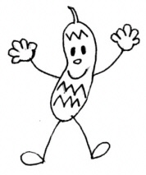
フリガナ：
氏名：
住所：
電話番号：
E-mail：
※当協議会ホームページ等への掲載（下記該当する ①～④ に○をしてください）
①可 ②可（ただし、住所、氏名等は公表しない） ③不可 ④その他（ ）
※当コンテストを知ったきっかけを教えてください。
①チラシ（入手先 ） ②広報よこすか ③当協議会のホームページ
④各種報道機関の記事等 ⑤クチコミ ⑥その他（ ）
緑のカーテンコンテスト「我が家のカーテン自慢」
応募様式

・省エネ効果、感想など
緑のカーテン、全体が分かる写真を貼って下さい

・写真のタイトル

・自慢、工夫したところ

緑のカーテンの自慢の部分の写真を貼って下さい

・写真のタイトル

